中國文化大學114-1學年度高教深耕計畫
A2活動成果紀錄表

關鍵能力：資訊科技與人文關懷 |  |  | 績效指標：學生資訊科技與人文關懷能力提升及成效
課程名稱  （科目代號） | 生涯諮商(A356) |  |  | 日期 | 114.12.2
人文素養指標 | ■ 生命教育 □ 人文與藝術美感  □ 生態保育 □ 醫療與飲食  □ 社會弱勢關懷 □ 科技與媒體 |  |  | 開課單位/開課年級 | 心理輔導學系/三年級
本課程學生人文關懷學習方式 |  | 講師透過自己生涯決定的歷程，帶入相關理論架構，與Slido平台讓學生即時分享，也了解同學的狀態；也提供許多相關案例，讓學生有討論和實務理解的機會。
本課程預定學生人文關懷學習目標或可獲得的核心能力為何 |  | 培養學生具有人文素養的的生涯諮商與輔導技能，尤其是個案有生涯決定
本課程學生人文關懷學習是否達到預期學習目標或獲得核心能力之相關評估方式為何 |  | 透過課堂活動感受到學生對於人的尊重，能好好善待每位個案。
本課程學生完成人文關懷的學習表現為何 |  | 學生回饋意見不錯，在人素素養各項表現皆有提升
A2人文關懷學習之成果紀錄：
本次活動以說明生涯諮商中的生涯決定為主，也協助學生如何為自己下決定。講師用了Slido平台進行分享，學生可以踴躍參與相關提問，包含以下四個問題：
- 你現在的生涯狀態？選擇一項座適合你的描述？
- 你喜歡現在唸的科系嗎？
- 你未來想做甚麼？
- 你現在的生涯狀態？選擇一項最適合你的描述（單選）
透過這四個問題開啟學生的思考。
講師也分享了以下主題：生涯定向--選擇的自由與經營人生、生涯決定的本質與決定者類型、生涯決策模型與策略、擁抱生命的隨機與混亂，最後講師用賈伯斯的麥金塔電腦例子結束。因此講師用淺顯易懂的內容，讓同學可以理解和運用。
以下是問卷調查的統計結果：
題  號 | 題 目 | 非  常  同  意  (5) | (4) | 普  通  (3) | (2) | 很  不  同  意  (1)
1 | 業界專家重視教學互動，鼓勵學生發問或表達意見 | 22(70.97%) | 8(25.8%) | 1(3.2%) | 0(0%) | 0(0%)
2 | 業界專家專業與授課技巧，讓我感到滿意 | 21(67.7%) | 10(32.3%) | 0(0%) | 0(0%) | 0(0%)
3 | 業界專家之教授內容，符合本課程學習之需求 | 25(80.6%) | 6(19.4%) | 0(0%) | 0(0%) | 0(0%)
4 | 業界專家樂意於課堂內、外，解答學生的問題 | 23(74.2%) | 8(25.8%) | 0(0%) | 0(0%) | 0(0%)
5 | 業界專家授課部份，有助於提升我的專業技能應用於實務上 | 23(74.2%) | 8(25.8%) | 0(0%) | 0(0%) | 0(0%)
6 | 業界專家授課部份，有助於提升我對產業界環境的了解 | 23(74.2%) | 8(25.8%) | 0(0%) | 0(0%) | 0(0%)
7 | 總體而言，由業界專家授課部份，對我的實務學習有正面幫助 | 23(74.2%) | 8(25.8%) | 0(0%) | 0(0%) | 0(0%)

活動照片及說明
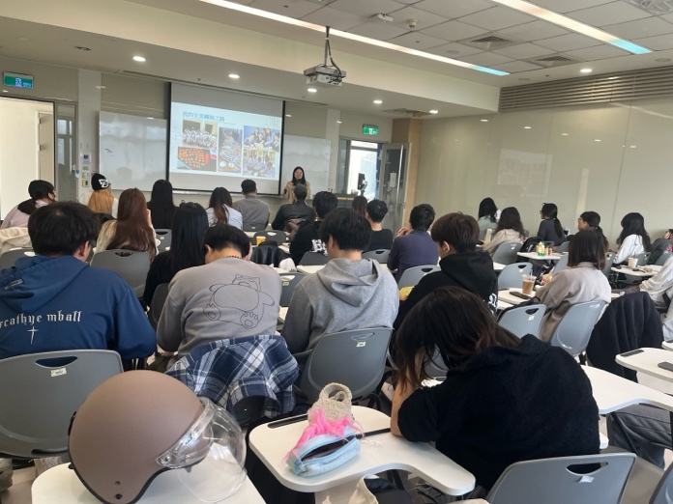 | 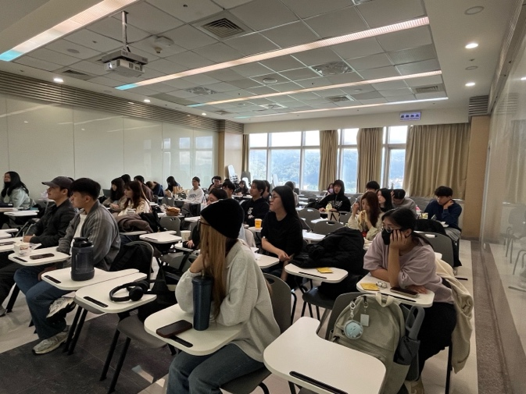
講師分享自身生涯路徑 | 同學認真聽講
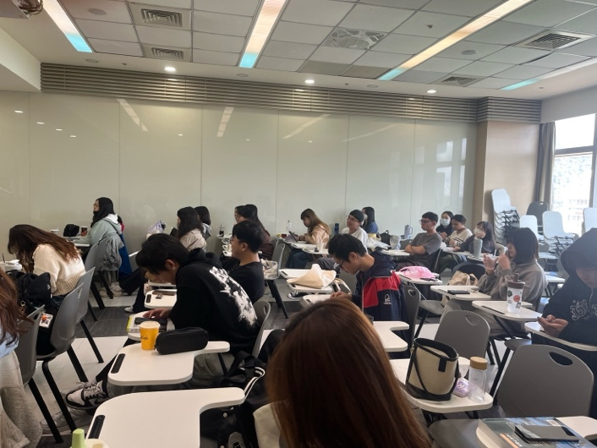 | 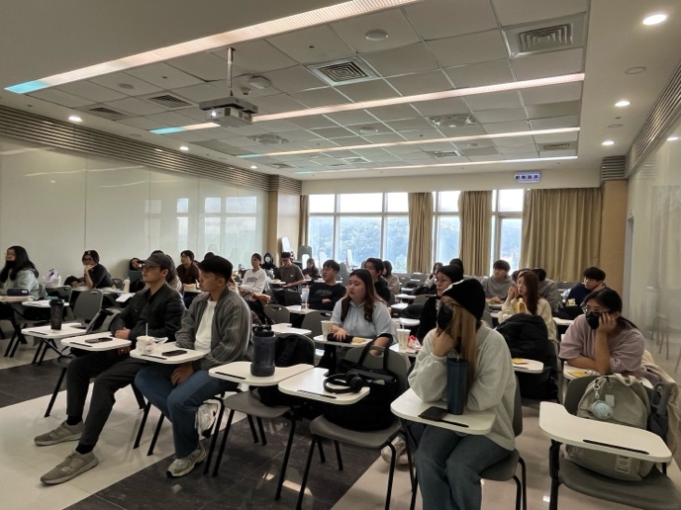
同學用Slido參與互動 | 同學認真聽講與思考
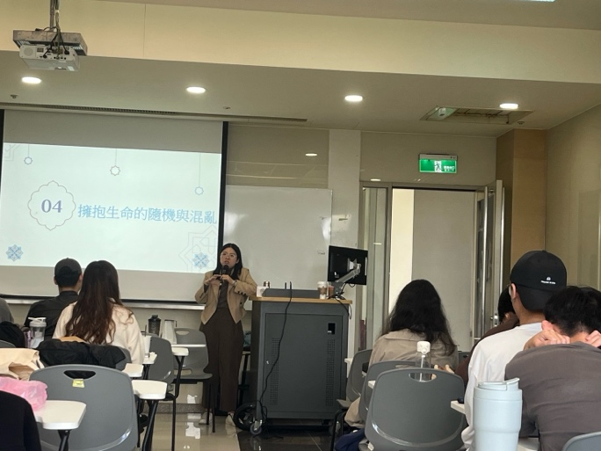 | 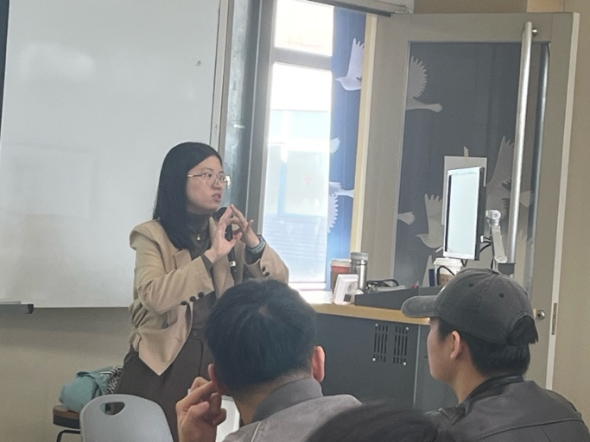
講師運用生涯理論說明主題 | 講師用心分享
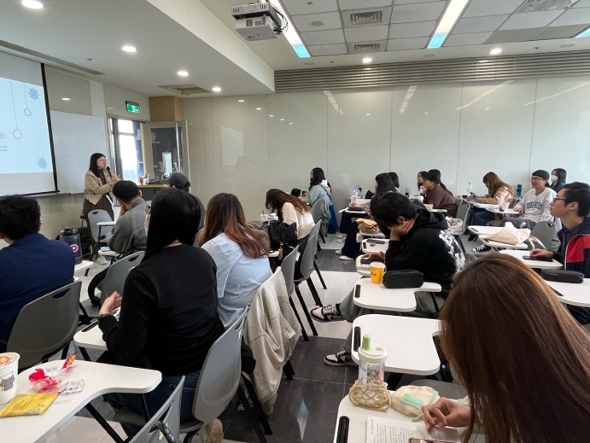 | 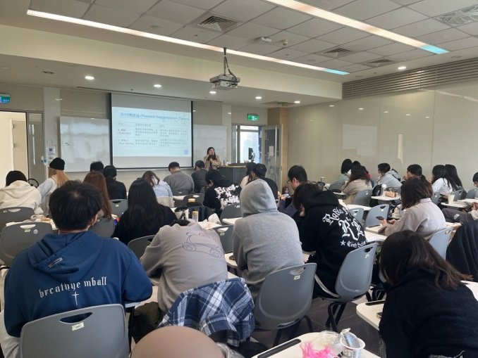
同學認真參與 | 講師講述善用機緣論內涵

